ПОЗНАЙОМИМОСЯ З БУКВОЮ Нн
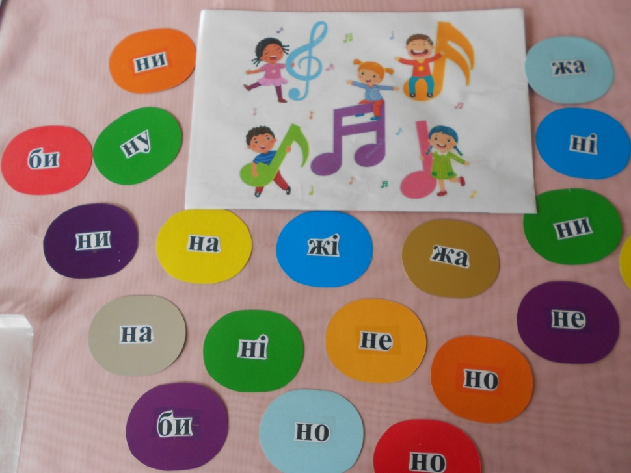
ЗАВДАННЯ:
- Викладіть на нотний стан (із ниток) нотки, та проспівайте склади;
- Прочитайте вже відомі склади;
- Викладіть із насінин букву Н.
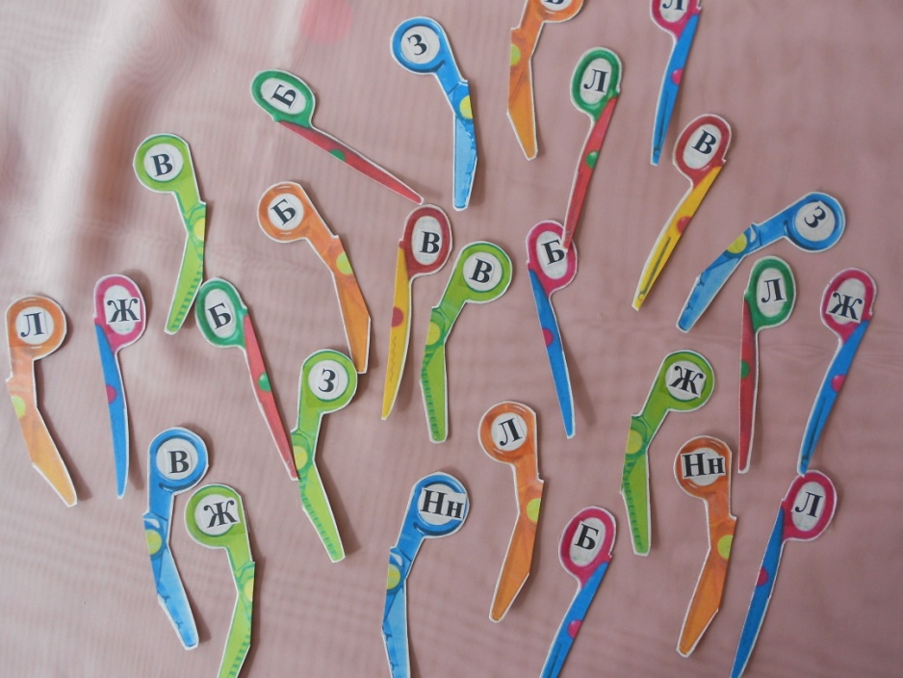
ЗАВДАННЯ:
- З`єднайте половинки ножиць за кольором. – Які ножиці мають нову букву? Назвіть її.
- Які ще букви вам відомі. Назвіть їх.

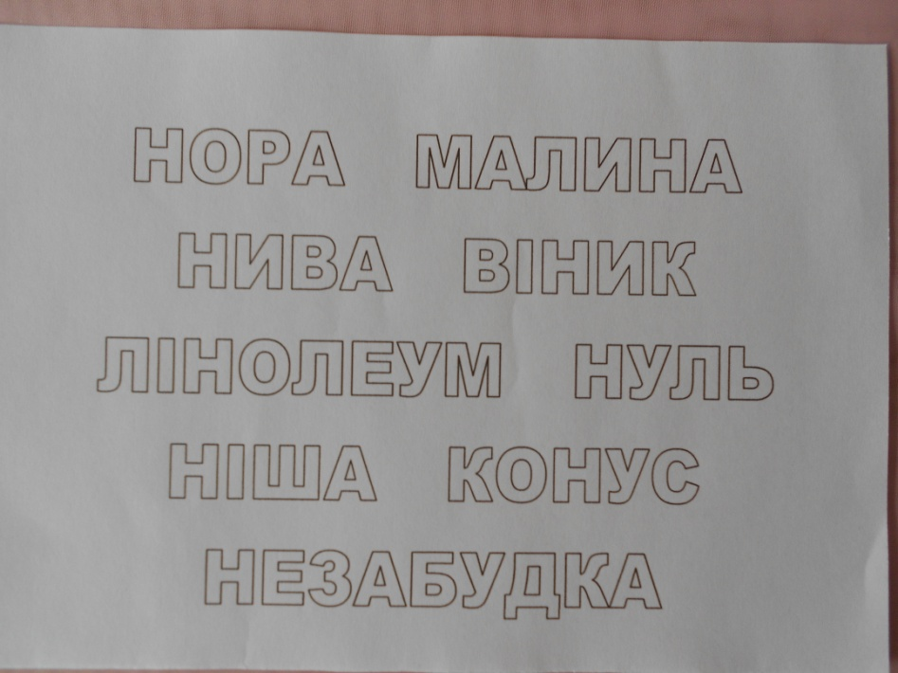
ЗАВДАННЯ:
- Обведіть склади із буквою Н у поданих словах;
- Назвіть у кожному слові, де стоїть склад із буквою Н (на початку, в середині, чи вкінці).
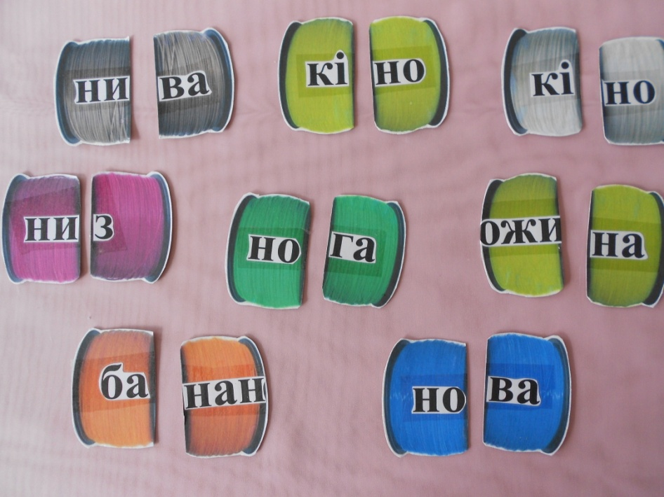
ЗАВДАННЯ:
- Прочитайте на кожній котушці склад;
- Підберіть половинки котушок за кольором так, щоб утворилося слово та прочитайте його.

ПОЗНАЙОМИМОСЯ З БУКВОЮ Пп
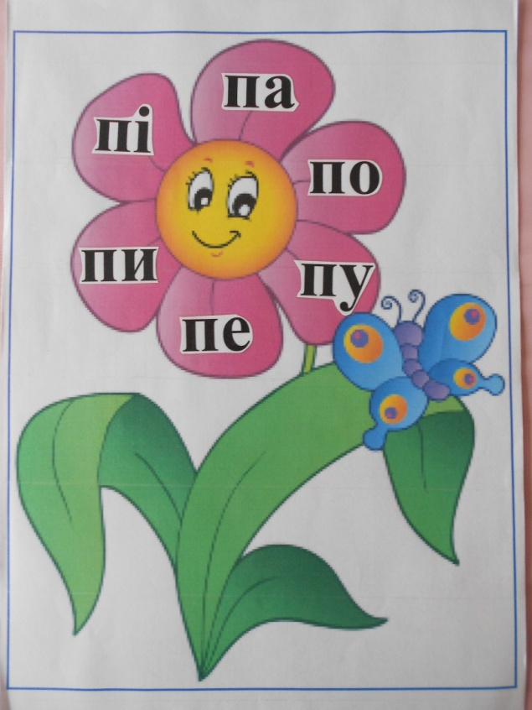
ЗАВДАННЯ:
- Які склади написані на пелюстках квітки? Прочитайте їх.
- Поспівайте склади із буквою П для метелика.

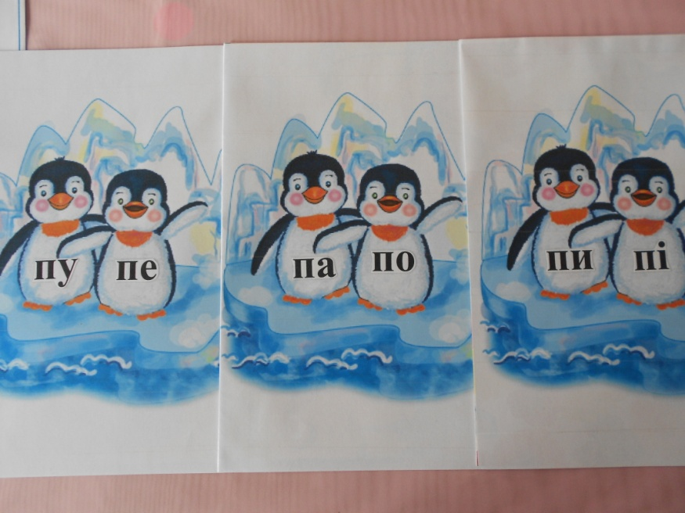
ЗАВДАННЯ:
- Кожен пінгвін має своє ім`я, назвіть його;
- Придумайте для пінгвінів слова, які б починалися на склад – ПА. ПО. ПУ. ПЕ. ПИ. ПІ

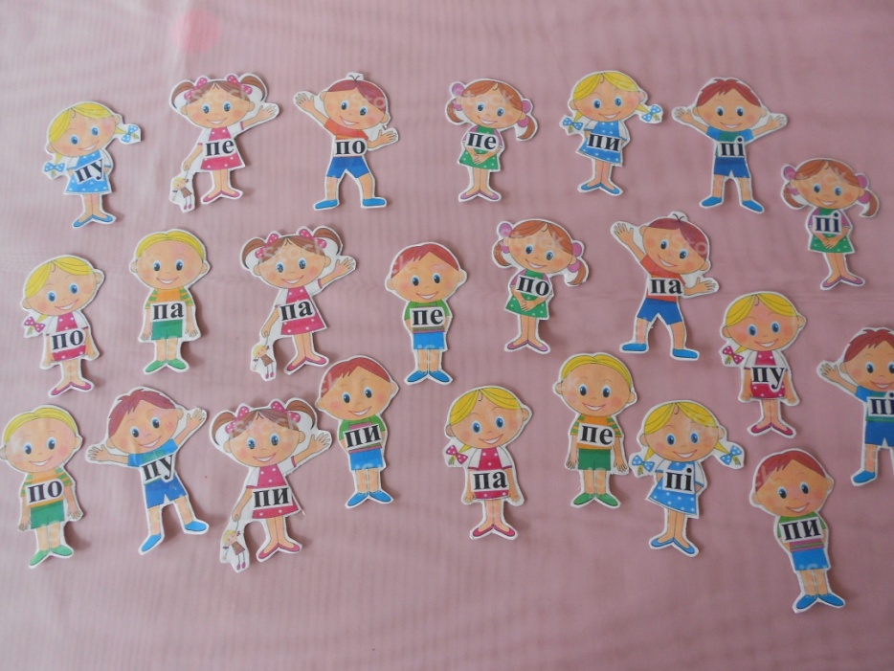
ЗАВДАННЯ:
- Прочитаємо склади – ім`я хлопчиків та дівчаток;
- Знайдемо для кожного хлопчика пару дівчинку, орієнтуючись на склади з буквою П.

ПОЗНАЙОМИМОСЯ З БУКВОЮ Рр
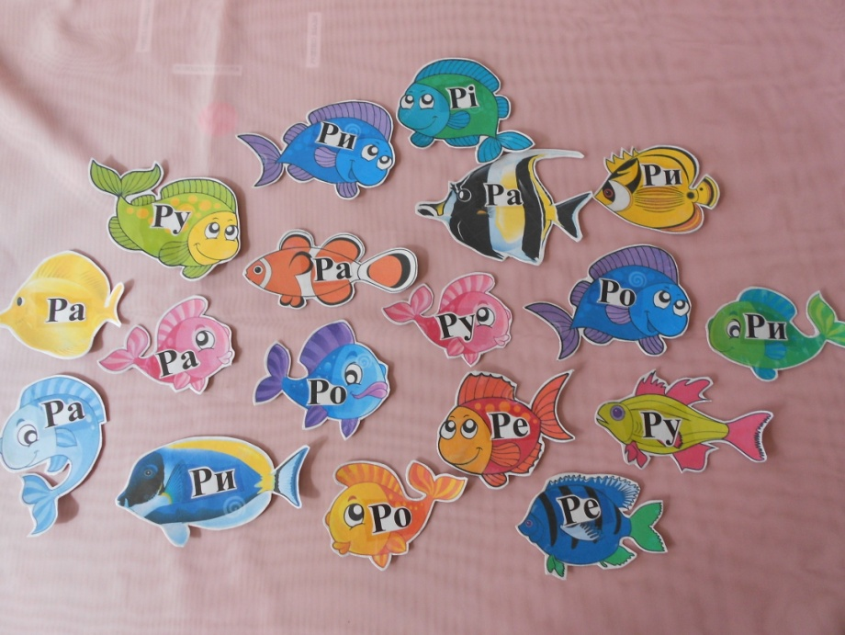
ЗАВДАННЯ:
- Викладіть склади з буквою Р із природного матеріалу;
- Кожна рибка має свою назву – прочитайте склади з буквою Р

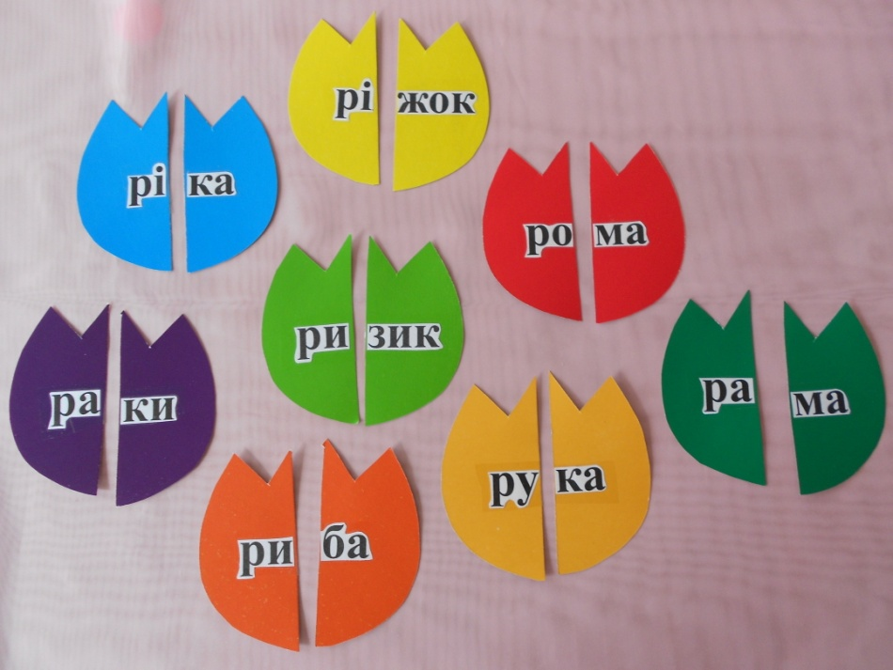
ЗАВДАННЯ:
- Прочитайте на кожній половинці квітки склад з буквою Р;
- Складіть половинки квітки, орієнтуючись на колір та прочитайте слово, що утворилося.
ПОЗНАЙОМИМОСЯ З БУКВОЮ Сс
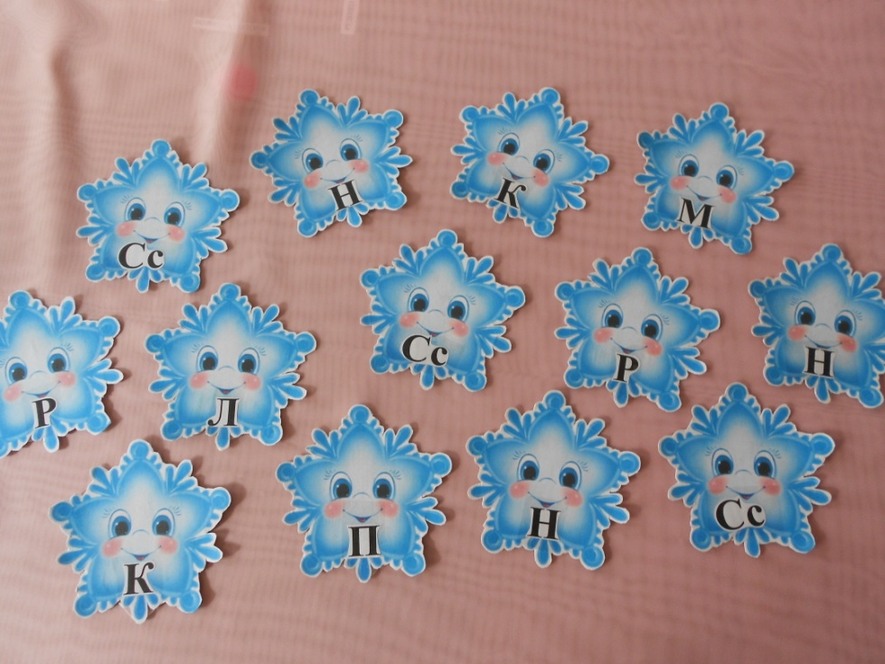
ЗАВДАННЯ:
- Знайдіть сніжинку із зображеною на ній незнайомою буквою, назвіть її;
- Назвіть букви. Які вами вивчені раніше.

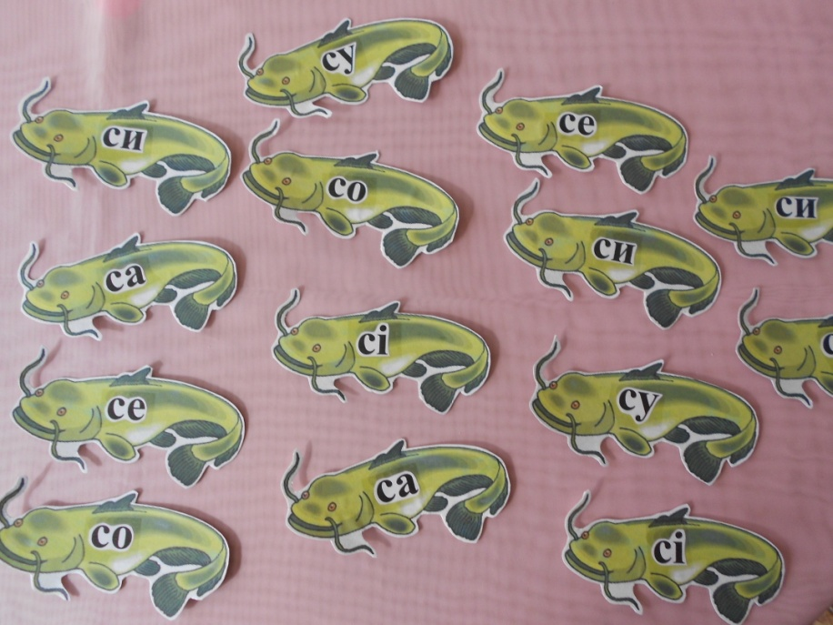
ЗАВДАННЯ:
- Прочитайте склад на кожному сомові;
- Придумайте слова, які б починалися на склад – СА. СО. СУ. СЕ. СИ. СІ
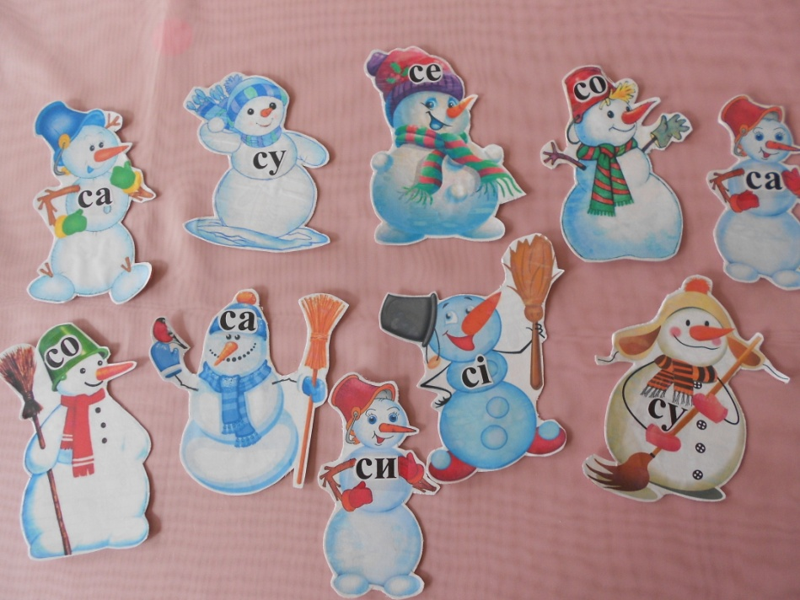
ЗАВДАННЯ:
- Прочитайте, як звати кожного сніговичка;
- Виліпіть із солоного тіста склад, який найбільше сподобався.

